Giới thiệu về OpenCV và Wrapper EmguCV trên .NET

OpenCV là gì?
OpenCV (Open Computer Vision) là một thư viện mã nguồn mở hàng đầu cho xử lý về thị giác máy tính, machine learning, xử lý ảnh. OpenCV đươc viết bằng C/C++, vì vậy có tốc độ tính toán rất nhanh, có thể sử dụng với các ứng dụng liên quan đến thời gian thực. Opencv có các interface, wrapper cho C/C++, C#, Python, Java,… vì vậy hỗ trợ được cho Window, Linux, MacOs lẫn Android, iOS.

Ứng dụng của OpenCV
OpenCV được sử dụng cho đa dạng nhiều mục đích và ứng dụng khác nhau bao gồm:
- Hình ảnh street view
- Kiểm tra và giám sát tự động
- Robot và xe hơi tự lái
- Phân tích hình ảnh y học
- Tìm kiếm và phục hồi hình ảnh/video
- Phim – cấu trúc 3D từ chuyển động
- Nghệ thuật sắp đặt tương tác

Wrapper EmguCV trên .NET
EmguCV là một cross platform .Net wrapper của OpenCV trên .NET hỗ trợ phát triển các ứng dụng về xử lý ảnh trên các nền tảng Windows, Linux, Mac OS, iOS and Android.
Từ trang chủ chính thức của EmguCV giới thiệu:
“Emgu CV is a cross platform .Net wrapper to the OpenCV image processing library. Allowing OpenCV functions to be called from .NET compatible languages. The wrapper can be compiled by Visual Studio and Unity, it can run on Windows, Linux, Mac OS, iOS and Android.”

Cài đặt EmguCV trong ứng dụng Window Form C#
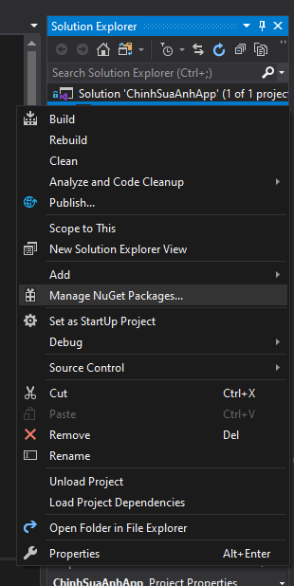
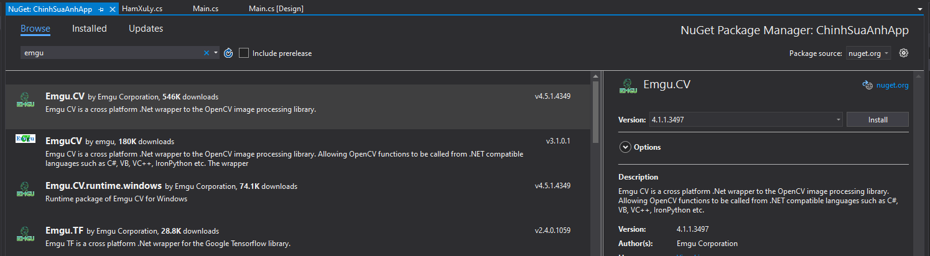
Để cài đặt thư viện wapper EmguCV của OpenCV ta dễ dàng thực hiện trong các bước:
Từ ứng dụng Windows Form
B1: Chọn “Manage NuGet Packages…”
1
B2: Tìm kiếm thư viện với từ khóa “Emgu.CV”
B3.Chọn versrion và nhấn “Install” để cài đặt thư
viện vào ứng dụng.
2
3

Ứng dụng các hàm xử lý ảnh cơ bản
Lớp CvInvoke trong EmguCV cung cấp một cách để gọi trực tiếp hàm OpenCV trong các ngôn ngữ .NET. Mỗi phương thức trong lớp này tương ứng với một hàm trong OpenCV cùng tên.
Ví dụ:
IntPtr image = CvInvoke.cvCreateImage(new System.Drawing.Size(400, 300), CvEnum.IPL_DEPTH.IPL_DEPTH_8U, 1);

Tương ứng với trong C:
IplImage* image = cvCreateImage(cvSize(400, 300), IPL_DEPTH_8U, 1);

Chuyển đổi ảnh xám (Gray)
Trong ứng dụng của chúng em, để đồng bộ hiển thị giữa tất cả các hàm xử lý chúng em để đầu ra của hàm (return fuction) đều là ảnh định dạng BGR.
(Image<Bgr, byte> image ).
Có hơn 150 phương pháp chuyển đổi không gian màu có sẵn trong OpenCV.
Tuy nhiên trong tài liệu này chúng em chỉ lấy ví dụ đại diện là từ không gian màu BGR sang Gray.
OpenCV/ EmguCV hỗ trợ hàm chuyển đỏi không gian màu với tên là :
CvtColor( ).
Phương pháp chuyển đổi được lựa chọn bằng đối số ColorCoversion.xxx.
Trong hàm xử lý chúng em thực hiện:
Truyền ảnh đầu vào với định dang BGR => Tạo vùng nhớ return có định dạng BGR cùng kích thước với ảnh vào => tạo vùng nhớ định dạng Gray cùng kích thước với ảnh đầu vào => chuyển đổi ảnh đầu vào thành ảnh Gray => chuyển lại ảnh Gray thành định dạng Bgr để return kết quả.

public static Image<Bgr, byte> ChuyenAnhXam(Image<Bgr, byte> image)
{
Image<Bgr, byte> imageOutput = new Image<Bgr, byte>(image.Size);
using (Image<Gray, byte> imageGray = new Image<Gray, byte>(image.Size))
{
CvInvoke.CvtColor(image, imageGray, Emgu.CV.CvEnum.ColorConversion.Bgr2Gray);
CvInvoke.CvtColor(imageGray, imageOutput, Emgu.CV.CvEnum.ColorConversion.Gray2Bgr);
}
return imageOutput;
}

Chuyển đổi ảnh đen trắng (Threshold)
Chuyển ảnh sang Binary, hay còn gọi là phân ngưỡng cho ảnh.
Nếu pixel có giá trị lớn hơn giá trị ngưỡng thì nó được gán 1 giá trị (thường là 1), ngược lại nhỏ hơn giá trị ngưỡng thì nó được gán 1 giá trị khác (thường là 0).
Hàm sử dụng là threshold , tham số đầu tiên là 1 ảnh xám, tham số thứ 2 là giá trị ngưỡng, tham số thứ 3 maxval là giá trị được gán nếu giá pixel lớn hơn giá trị ngưỡng, tham số thứ 4 là loại phân ngưỡng. Tùy theo các loại phân ngưỡng mà pixel được gán giá trị khác nhau.
- THRESH_BINARY
  - Nếu giá trị pixel lớn hơn ngưỡng thì gán bằng maxval
  - Ngược lại bằng gán bằng 0
- THRESH_BINARY_INV
  - Nếu giá trị pixel lớn hơn ngưỡng thì gán bằng 0
  - Ngược lại bằng gán bằng maxval
- THRESH_TRUNC
  - Nếu giá trị pixel lớn hơn ngưỡng thì gán giá trị bằng ngưỡng
  - Ngược lại giữ nguyên giá trị
- THRESH_TOZERO
  - Nếu giá trị pixel lớn hơn ngưỡng thì giữ nguyên giá trị
  - Ngược lại gán bằng 0

- THRESH_TOZERO_INV
  - Nếu giá trị pixel lớn hơn ngưỡng thì gán giá trị bằng 0
  - Ngược lại giữ nguyên
Trong ứng dụng chúng em sử dụng THRESH_BINARY.
Trong hàm xử lý chúng em thực hiện:
Truyền ảnh đầu vào với định dang BGR => Tạo vùng nhớ return có định dạng BGR cùng kích thước với ảnh vào => tạo vùng nhớ định dạng Gray cùng kích thước với ảnh đầu vào => chuyển đổi ảnh đầu vào thành ảnh Gray => Phân ngưỡng ảnh Gray với giá trị ngưỡng => chuyển lại ảnh đã phân ngưỡng thành định dạng Bgr để return kết quả.
public static Image<Bgr, byte> ChuyenAnhDenTrang(Image<Bgr, byte> image,
int Threshold)
{
Image<Bgr, byte> imageOutput = new Image<Bgr, byte>(image.Size);
using (Image<Gray, byte> imageGray = new Image<Gray, byte>(image.Size))
{
CvInvoke.CvtColor(image, imageGray, Emgu.CV.CvEnum.ColorConversion.Bgr2Gray);
CvInvoke.Threshold(imageGray, imageGray, Threshold, 255, Emgu.CV.CvEnum.ThresholdType.Binary);
CvInvoke.CvtColor(imageGray, imageOutput, Emgu.CV.CvEnum.ColorConversion.Gray2Bgr);
}
return imageOutput;
}

Xoay ảnh
OpenCV hỗ trợ biến phép biến đổi Affine giúp biến đổi tọa độ điểm đặc trưng của đối tượng thành tập tương ứng với các điểm mới để tạo ra hiệu ứng cho toàn đối tượng.
Ví dụ: Phép biến đổi tọa độ với 2 điểm đầu cuối của đoạn thẳng tạo thành 2 điểm mới mà khi nối chung lại với nhau sẽ tạo thành đoạn thẳng mới.
Phép biến đổi Affine với f(x,y) và g(x,y) là 2 hàm tuyến tính:
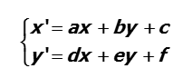
Biểu diễn phép biến đổi Affine dưới dạng ma trận:
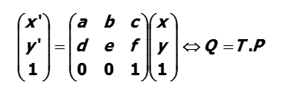
Trong chương trình chúng em thực hiện Xoay ảnh tại tâm với 1 góc “angle” như sau:
Truyền ảnh đầu vào với định dang BGR => Tạo vùng nhớ return có định dạng BGR cùng kích thước với ảnh vào => Tính tâm ảnh => tạo vùng nhớ cho ma trận tạm => Tính toán ma trận xôay => Xoay ảnh.

public static Image<Bgr, byte> XoayAnh(Image<Bgr, byte> image, double angle)
{
Image<Bgr, byte> imageOutput = new Image<Bgr, byte>(image.Size);
Point center = new Point(image.Width / 2, image.Height / 2);
using (Mat rotMatrix = new Mat())
{
CvInvoke.GetRotationMatrix2D(center, -angle, 1, rotMatrix);
CvInvoke.WarpAffine(image, imageOutput, rotMatrix, image.Size);
}
return imageOutput;
}

Lật ảnh
OpenCV hỗ trợ lật ảnh theo hai chiều ngang và dọc thông qua hàm Flip.
Chiều lật sẽ được định nghĩa bằng đối số FlipType.

Trong chương trình chúng em thực hiện Lật ảnh như sau:
Truyền ảnh đầu vào với định dang BGR => Tạo vùng nhớ return có định dạng BGR cùng kích thước với ảnh vào => Lật ảnh.
public static Image<Bgr, byte> LatAnh(Image<Bgr, byte> image, bool X, bool Y)
{
Image<Bgr, byte> imageOutput = new Image<Bgr, byte>(image.Size);
if(X)
{
CvInvoke.Flip(image, imageOutput, Emgu.CV.CvEnum.FlipType.Horizontal);
}
if(Y)
{
CvInvoke.Flip(image, imageOutput, Emgu.CV.CvEnum.FlipType.Vertical);
}
return imageOutput;
}

Làm mờ ảnh
Làm mịn hay còn gọi là làm mờ là một thao tác xử lý ảnh đơn giản và được sử dụng thường xuyên.
Có nhiều lý do để làm mịn, tuy nhiên phổ biến nhất đó là giúp làm giảm nhiễu ảnh.
Trong OpenCV hỗ trợ nhiều bộ lọc như Bộ lọc (làm mờ) trung bình (Average), bộ lọc trung vị (median), bộ lọc gaussian, Lọc song phương (Bilateral),…
Trong chương trình chúng em sử dụng hai bộ lọc đó là trung bình và trung vị:
Truyền ảnh đầu vào với định dang BGR => Tạo vùng nhớ return có định dạng BGR cùng kích thước với ảnh vào => Làm mờ ảnh với hạt nhân K (K là kích thước cửa sổ làm mở -> K càng lớn độ mờ càng lớn)
public static Image<Bgr, byte> LamMoTrungBinh(Image<Bgr, byte> image, int K)
{
Image<Bgr, byte> imageOutput = new Image<Bgr, byte>(image.Size);
CvInvoke.Blur(image, imageOutput, new Size(K, K), new Point(-1, -1), Emgu.CV.CvEnum.BorderType.Default);
return imageOutput;
}

public static Image<Bgr, byte> LamMoTrungVi(Image<Bgr, byte> image, int K)
{
Image<Bgr, byte> imageOutput = new Image<Bgr, byte>(image.Size);
CvInvoke.MedianBlur(image, imageOutput, K);
return imageOutput;
}

Chỉnh độ sáng và độ tương phản
Để điều chỉnh độ sáng, độ tương phản, một trong các hàm được sử dụng trong OpenCV là convertScaleAbs( ).
Trên từng pixel ảnh đầu vào, hàm convertScaleAbs thực hiện ba thao tác tuần tự: chia tỷ lệ, lấy giá trị tuyệt đối, chuyển đổi sang kiểu 8 bit không dấu:
Trong chương trình chúng em thực hiện:
Truyền ảnh đầu vào với định dang BGR => Tạo vùng nhớ return có định dạng BGR cùng kích thước với ảnh vào => chuyển đổi tương phản, độ sáng
public static Image<Bgr, byte> ChinhDoTuongPhan_DoSang(Image<Bgr, byte> image, double scale, double shift)
{
Image<Bgr, byte> imageOutput = new Image<Bgr, byte>(image.Size);
CvInvoke.ConvertScaleAbs(image, imageOutput, scale, shift);
return imageOutput;
}

Tìm cạnh của ảnh
OpenCV cung cấp ba loại bộ lọc gradient hoặc bộ lọc thông cao, Sobel, Scharr và Laplacian.
Ở phần báo cáo này chúng em xử dụng hàm Laplacian.
Laplacian của một hình ảnh được đưa ra bởi quan hệ:
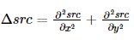
trong đó, mỗi dẫn xuất được tìm thấy bằng cách sử dụng các dẫn xuất Sobel. Nếu ksize = 1, thì hạt nhân sau được sử dụng để lọc:
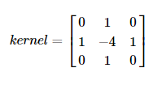
Trong chương trình chúng em thực hiện:
Truyền ảnh đầu vào với định dang BGR => Tạo vùng nhớ return có định dạng BGR cùng kích thước với ảnh vào => Tìm cạnh lâplacian bở hệ số K.

public static Image<Bgr, byte> TimCanhLaplacian(Image<Bgr, byte> image, int K)
{
Image<Bgr, byte> imageOutput = new Image<Bgr, byte>(image.Size);
CvInvoke.Laplacian(image, imageOutput, Emgu.CV.CvEnum.DepthType.Cv8U,
ksize:K);
return imageOutput;
}

